COMPITO S7L1

Il compito di oggi prevedeva di svolgere un exploit utilizzando metasploit verso la macchina virtuale metasploitable usando una sessione di hacking sul servizio vsftpd e la creazione di una cartella nella directory /root.

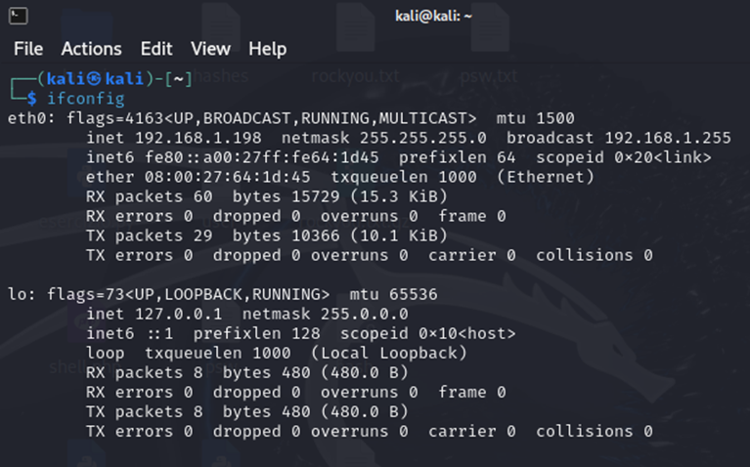Come prima cosa l’esercizio richiedeva di configurare l’IP delle due macchine utilizzando come IP di meta il 192.168.1.149

IP di Kali configurato

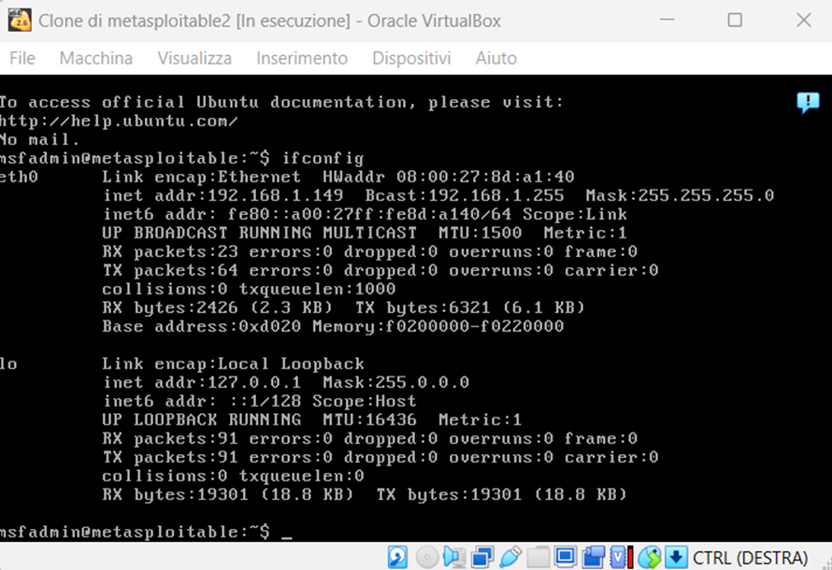

IP di Metasploitable configurato

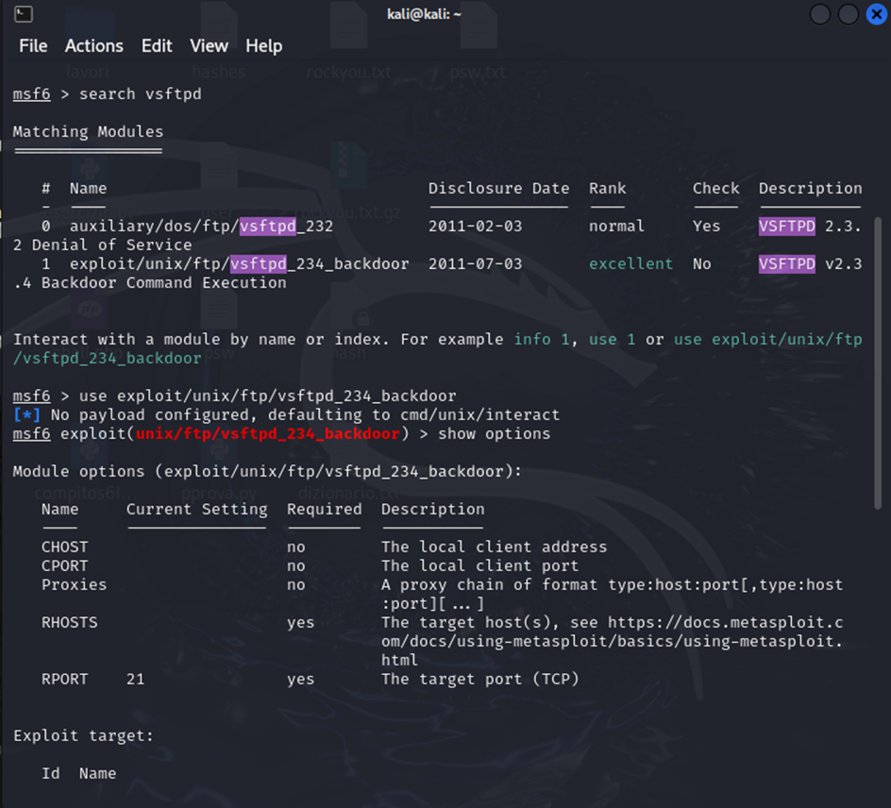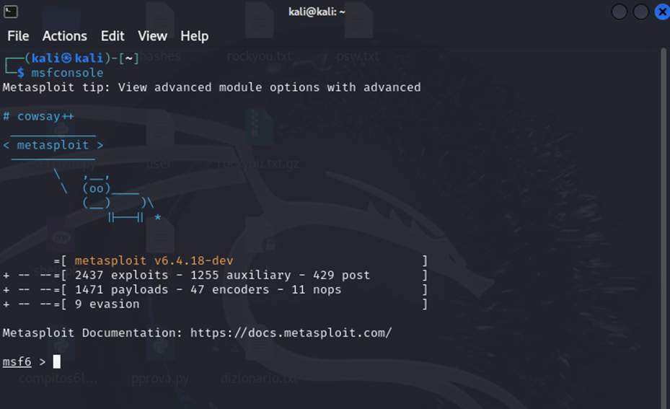

E scegliamo l’exploit più giusto per la versione esatta del protocollo che ci interessa

Successivamente cerchiamo il protocollo che ci interessa

Come secondo passaggio, dopo esserci accertati che le macchine comunicano e che il protocollo preso in oggetto sia aperto sulla macchina target; andiamo ad aprire il programma metasploit

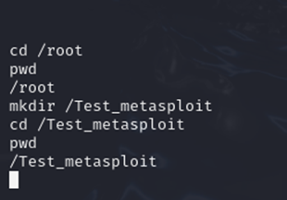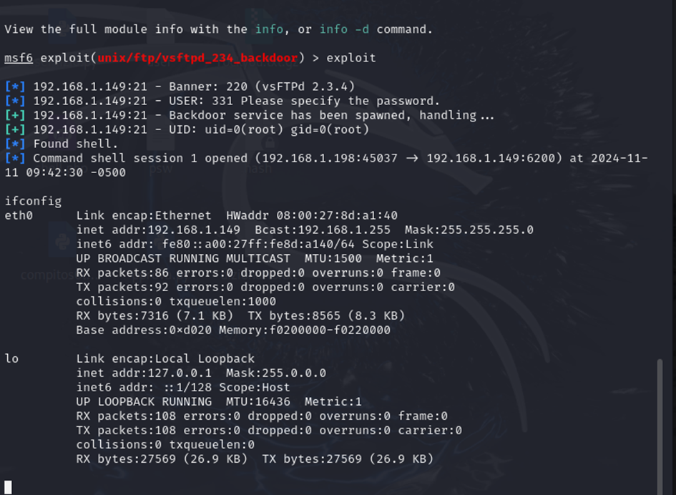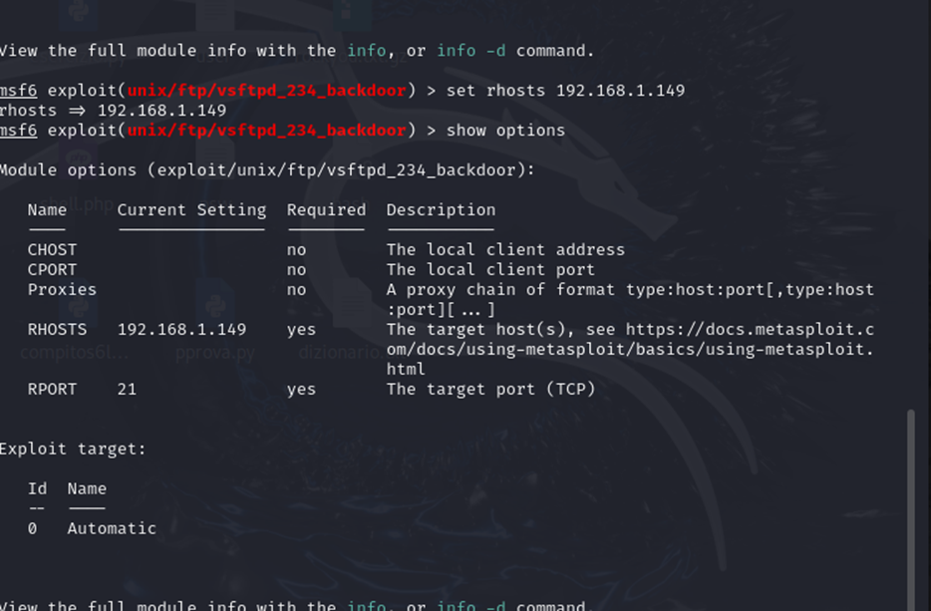

Infine la traccia dell’esercizio richiedeva di creare una cartella Test_metasploit all’interno della directory root della nostra macchina vittima utilizzando il comando mkdir per creare la cartella

Cd per spostarci all’interno delle directory

E pwd per sapere dove ci troviamo

Una volta settata la macchina passiamo all’attacco vero e proprio che quindi ci permettera di creare una shell con il dispositivo vittima.

Facciamo poi un ifconfig per controllare di trovarci effettivamente all’interno di metasploitable

Il sistema affibbierà un payload adeguato all’exploit scelto, che ci permetterà di creare la connessione con il target

Una volta scelto l’exploit andiamo ad inserire dei parametri necessari affinché l’exploit avvenga con successo; come l’indirizzo IP della macchina vittima